附件2：

北京市对外贸易学校考点位置及线路图
地 点：北京市朝阳区水岸南街1号院（由南门进入）
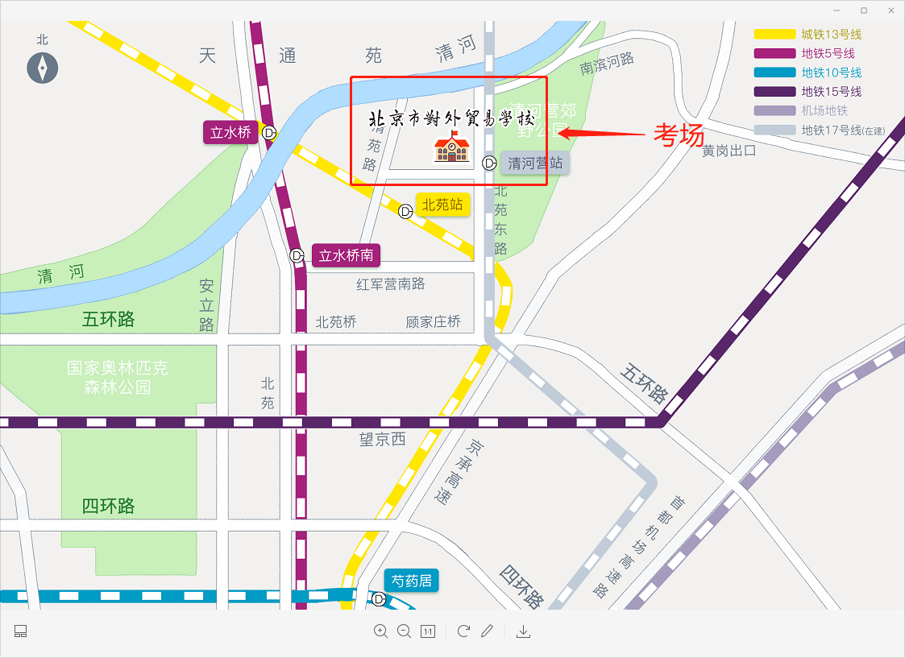
公交路线：
1.乘596路公交车至水岸南街东站下车，到达学校南门。
2.乘386路公交车至水岸南街东口站下车，步行约300米到达学校南门。
3.乘地铁13号线至北苑站下车，换乘596路公交车到达学校南门。
4.乘地铁5号线至北苑路北站下车，换乘596路公交车到达学校南门。
自驾车路线：
1.东北五环从北苑东路（顾家庄桥前）出口向北，走北苑东路，向北3公里即可到达。
2.西北五环从北苑东路（顾家庄桥）出口向北，走北苑东路，向北3公里即可到达。
3.天通苑及以北方向，走北苑路，见本田立水桥4S店，红绿灯左转进入北苑家园大门，向东行至第三个红绿灯，左转向北，沿润泽庄园指示路标即可到达。

